 | 
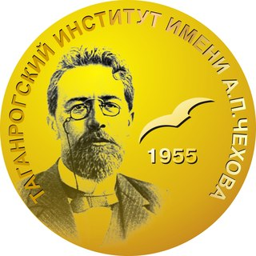 | 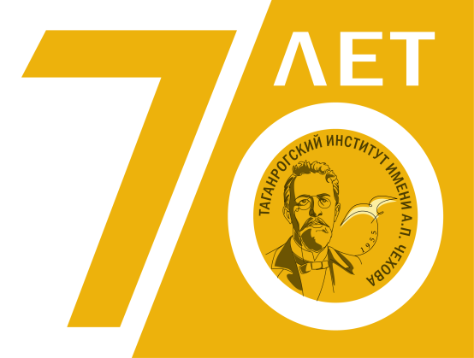

Информационное письмо

4 февраля 2025 г. (вторник) в 18.00 (МСК) Таганрогский институт имени А.П. Чехова (филиал) ФГБОУ ВО «РГЭУ (РИНХ)» приглашает Вас принять участие в работе практико-ориентированного образовательного проекта «Методическая онлайн школа» для преподавателей школы и вуза, магистрантов, обучающихся и родителей. Тема очередного методического вебинара зимней сессии нашей методической онлайн школы: «Письменная часть ОГЭ и ЕГЭ по английскому языку: электронное письмо личного характера».

Организаторы вебинара: Таганрогский институт имени А.П. Чехова (филиал) ФГБОУ ВО «РГЭУ (РИНХ)», кафедра английского языка.

Цели и задачи вебинара – методическое консультирование школьников, преподавателей школы и вуза, магистрантов по вопросам подготовки выпускников к сдаче ОГЭ и ЕГЭ по английскому языку в 2025 году.

Особое внимание в работе вебинара предполагается уделить:
• структуре и содержанию письменной части КИМ ОГЭ и ЕГЭ 2025 года по английскому языку;
• особенностям оценивания задания «Электронное письмо личного характера» в письменной части ОГЭ и ЕГЭ 2025 по английскому языку;
• методическому разбору задания «Электронное письмо личного характера» в ОГЭ и ЕГЭ 2025 по английскому языку;
• современным требованиям к выполнению задания «Электронное письмо личного характера» в ОГЭ и ЕГЭ 2025 по английскому языку.

Выступающие:
Кравец О.В. декан факультета иностранных языков Таганрогского института имени А.П. Чехова (филиала) РГЭУ (РИНХ), канд. филол. наук, доцент
Тимошенко Ю.М. и.о. заведующего кафедрой английского языка Таганрогского института имени А.П. Чехова (филиала) РГЭУ (РИНХ), канд. филол. наук, доцент.
Михалева Г.В. – доцент кафедры английского языка Таганрогского института имени А.П. Чехова (филиала) РГЭУ (РИНХ), канд. пед. наук.

Состав участников – к участию в конференции приглашаются преподаватели образовательных организаций высшего и среднего профессионального образования, студенты и магистранты вузов, руководители образовательных организаций, учителя школ, обучающиеся старших классов.

Регламент работы вебинара: 4 февраля 2025 г. (вторник) в 18.00 (МСК) – в онлайн режиме. Вебинар состоится на платформе Zoom. Ссылка для участия: https://us04web.zoom.us/j/79802520577?pwd=CN2z8NDX6amZU6Uos7SNFrV7DTAEXG.1
Идентификатор конференции: 798 0252 0577
Код доступа: 1Qnch0

Внимание! В целях информационной безопасности вход на вебинар осуществляется ТОЛЬКО под своими именами и фамилиями.

Регламент вебинара 40 минут. В случае, если к этому времени не завершится обсуждение, можно зайти повторно по той же ссылке.

Ответственные за подготовку и проведение вебинара:
Председатель организационного комитета:
Волвенко А.А. – зам. директора по НР Таганрогского института имени А.П. Чехова (филиала) РГЭУ (РИНХ), канд. ист. наук, доцент;

Заместитель председателя организационного комитета:
Кравец О.В. декан факультета иностранных языков Таганрогского института имени А.П. Чехова (филиала) РГЭУ (РИНХ), канд. филол. наук, доцент

Члены организационного комитета:
Тимошенко Ю.М., зав. кафедрой английского языка Таганрогского института имени А.П. Чехова (филиала) РГЭУ (РИНХ), канд. филол. наук, доцент.
Михалева Г.В. – доцент кафедры английского языка Таганрогского института имени А.П. Чехова (филиала) РГЭУ (РИНХ), канд. пед. наук,
Пальмова Е.А. – доцент кафедры английского языка Таганрогского института имени А.П. Чехова (филиала) РГЭУ (РИНХ), канд. пед. наук.

Участие в вебинаре бесплатное.

ОРГКОМИТЕТ

